14 марта 2022 г.
В дайджесте от 1 марта была представлена поступившая в академические институты из Минобрнауки информация о медианных значениях показателя КБПР в расчете на одного научного сотрудника и объемах конкурсного и внебюджетного финансирования на одного работника на 2022 год для разных научных направлений. Требования серьезно завышены, посчитали в Екатеринбургской территориальной организации Профсоюза РАН, и обратились за разъяснениями в министерство.
На прошедшей неделе в институты пришла новая вводная – только по медианным значениям КБПР, которые без объяснения причин снизили в три (!) раза.
Что произошло? Как в министерстве считают «медианы»? Изменятся ли требования по внебюджетке? На оперативном совещании профсоюза было решено просить разъяснения по этим вопросам.

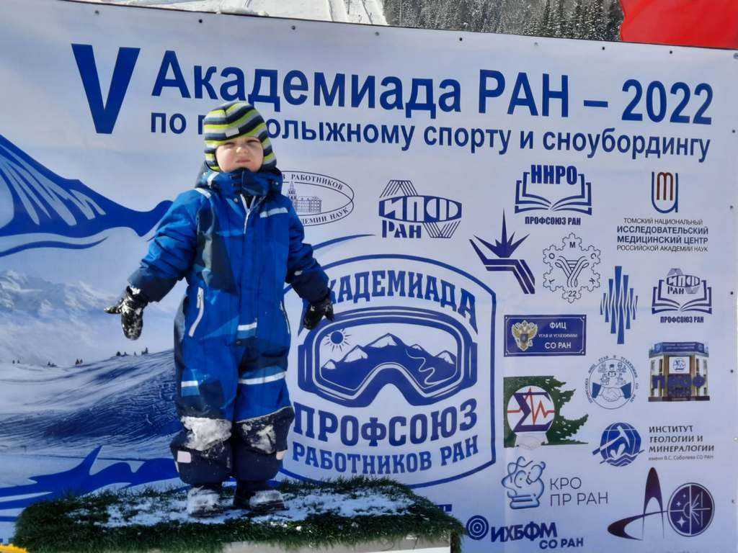
С 28 февраля по 2 марта в окрестностях Таштагола Кемеровской области проходили соревнования V Академиады РАН по горнолыжному спорту и сноубордингу. В них участвовали более пятидесяти спортсменов из академических институтов Новосибирска, Томска, Красноярска, Кемерово, Нижнего Архыза и Нижнего Новгорода. Академиада была организована Профсоюзом работников РАН, поддержана и проведена Профсоюзом Сибирского отделения РАН.
Информация о мероприятии размещена на сайте профсоюза , Новосибирской региональной организации Профсоюза СО РАН, ФИЦ угля и углехимии СО РАН, Института химической биологии и фундаментальной медицины СО РАН, Института геологии и минералогии им. В.С. Соболева СО РАН, профкома Института прикладной физики РАН

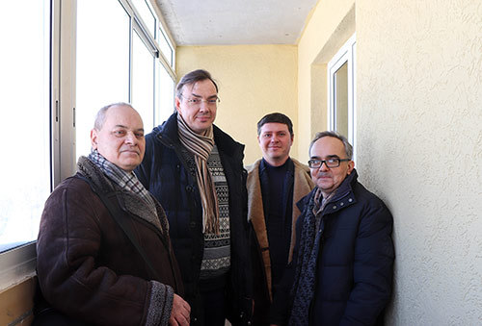 | 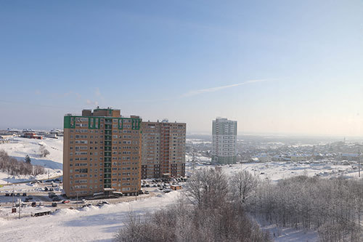
На сайте Нижегородской региональной организации Профсоюза работников РАН появилась информация о том, что в рамках проведения ежегодного Пленума Нижегородской региональной организации профсоюза его участникам и гостям был показан жилой дом ФИЦ «Институт прикладной физики РАН» для молодых ученых и специалистов РАН в Кстовском районе. Дом на 88 служебных квартир, который строился 10 лет, был введен в эксплуатацию в конце прошлого года.

С 1 марта 2022 года начнут действовать новый Порядок проведения конкурса на замещение должностей научных работников и Перечень должностей научных работников, подлежащих замещению по конкурсу, утвержденные Приказом Министерства науки и высшего образования Российской Федерации от 05.08.2021 N 715 , а также Порядок проведения аттестации работников, занимающих должности научных работникови Примерный перечень количественных показателей результативности труда, утвержденные Приказом Министерства науки и высшего образования РФ от 5 августа 2021 г. N 714 .
При обсуждении данной темы на оперативных совещаниях Профсоюза РАН председатель профсоюза М.Ю. Митрофанова, новые документы практически не отличаются от действовавших ранее. Встал вопрос: означает ли вступление в силу нового документа об аттестации, что как минимум на два года должен быть установлен мораторий на проведение аттестаций, так как работников должны были ознакомить с новым документом заранее? М.Ю. Митрофанов считает, что текстуальная близость документов не оставляет такой возможности.
Председатель ППО профкома ФТИ им. А. Ф. Иоффе В.А. Картошкин, сообщил, что в институте начинается проведение конкурсов по действующим критериям результативности. Между тем, готовится новая система оценки. Решено от имени профсоюза запросить в Минобрнауки разъяснение о том, как должны в переходный период работать организации, в которых подходят сроки проведения конкурсов и аттестаций.

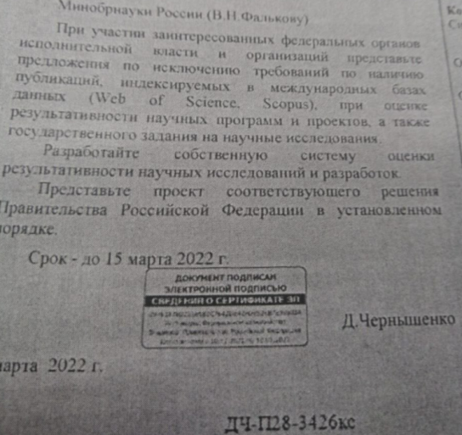
Минобрнауки приступило к выполнению поручения вице-премьера Д.Н. Чернышенко по созданию Национальной системы оценки результативности научных исследований и разработок. Первое обсуждение темы с Общественно-экспертным советом по нацпроекту «Наука и университеты» прошло 11 марта.
Эксперты обсудили создание Национальной системы оценки результативности научных исследований и разработок
Пояснения А.Р. Хохлова
Из приведенных материалов по итогам заседания следует, что до создания новой системы еще далеко, в ближайшее время будут предприниматься тактические ходы – в основном корректировка трудновыполнимых требований по WoS/Scopus. Наукометрия будет продолжать использоваться, но с акцентом на базу ведущих российских журналов Russian Science Citation Index (RSCI), расположенную на платформе WoS, но формируемую российской стороной.
Все зыбко, точно можно сказать только одно - неразберихи не избежать.

С 1 марта начал действовать закон от 02.07.2021 г. № 311-ФЗ, который внес корректировки в некоторые нормы Трудового кодекса, регулирующие вопросы охраны труда. Эксперты отмечают, что планомерно ведущаяся корректировка правил по охране труда направлена на повышение самостоятельности работодателей закрепление приоритета профилактических мер по обеспечению безопасных условий труда, а также на стимулирование работодателей к реализации этих мер.
Разделы, в которых внесены новации:
- выявление профессиональных рисков,
- принципы обеспечения безопасности труда,
- расследование микротравм,
- единые типовые нормы бесплатной выдачи работникам СИЗ,
- обучение по охране труда,
- запрет на работу в опасных условиях труда,
- самообследование,
- дистанционное видеонаблюдение,
- электронный документооборот.
Подробности здесь:
https://www.garant.ru/article/1486534/
https://www.garant.ru/news/1530131/
https://school.kontur.ru/publications/2073

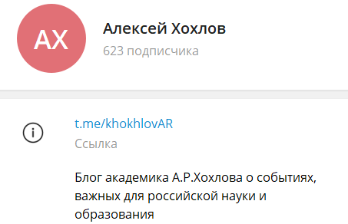
Вице-президент РАН А.Р Хохлов в своем новом паблике на платформе Telegram о предложениях по корректировке научной политики:
- В воздухе витает понимание, что в новых условиях проводить научные исследования по-старому не получится. Нужна кардинальная смена парадигмы в головах тех, кто отвечает за организацию науки. Ограничения на международные контакты, конечно, неприятны, но куда большие проблемы для активных ученых – научных лидеров происходят от бюрократических правил и формализации, которые мы сами для себя установили. Систему надо срочно менять в направлении предоставления большей самостоятельности, доверия и уменьшения контроля по отношению к тем, у кого получается продвигать науку вперед. И в качестве первого шага следует отменить федеральный закон о закупках 44-ФЗ применительно к оборудованию и реактивам на нужды научных исследований. По-хорошему, это надо бы сделать уже завтра.

Обращение членов Президиума РАН к ученым России и всех стран мира

Железный академический занавес

Есть ли будущее у российской биологии

